**Taller de resolución de problemas de algoritmos en pseudocódigo y diagramas de flujo - GA3220501093-AA1-EV02.**

**Victor Alirio Real Matus**

**Servicio Nacional de Aprendizaje SENA**

**Centro de Comercio y Servicios Regional Tolima**

**Tecnología en Análisis y Desarrollo de Software**

**Ficha de caracterización 2721497**

**Instructor: DUVAN LEANDRO VANEGAS CORTAZAR**

**24/04/2024**

**Sección 1:** para precisar los elementos de entrada de cada una de 4rlas situaciones enunciadas no olvide las preguntas guía

**Ejercicio 1:** Se desea elaborar un algoritmo que permita identificar la cantidad de dólares equivalentes a una cantidad de pesos colombianos.

**CONOCER DATOS DE ENTRADA:**

● ¿Qué información es importante y necesaria para resolver el problema?

1. Conocer la cantidad de pesos colombianos

2. Definir o conocer la tasa de cambio

3. Cantidad pesos / tasa de cambio

4. Mostrar la cantidad de dólares calculada

● ¿Qué información no es importante y se puede prescindir?

1. Lugares de Colombia
2. Una tasa de cambio diferente a la del Dólar

● ¿Cuáles son los datos de entrada conocidos?

1. Pesos ingresados
2. Tasa de cambio

● ¿Cuál es la incógnita o qué debemos calcular?

Cuantos dólares representan una cantidad de pesos colombianos

● ¿Los datos se pueden agrupar en categorías?

1. Entrada (datos que inserta el usuario)
2. Salida (Mensaje solicitando información)
3. Resultados (cálculo final de la operación)

● ¿Qué información adicional hace falta para resolver el problema?

1. Actualización diaria de la TRM
2. Operación: cantidad pesos / Tasa de cambio (COP/USD)

**PARA PRECISAR LOS RESULTADOS:**

● ¿Qué información están solicitando?

Cambio o representación en dólares según la modificación o variación de la TRM

● ¿En qué formato se debe entregar esta información?

1. Moneda (dólares)
2. Numérica

_______________________________________________________

**Ejercicio 2:** en este espacio deberán desarrollar el ejercicio 2, seleccionado por ustedes.

**CONOCER DATOS DE ENTRADA:**

● ¿Qué información es importante y necesaria para resolver el problema?

1. Conocer la temperatura de grados Fahrenheit actuales en la ciudad de New York

2. Definir o conocer la fórmula para la conversión de grados Fahrenheit a grados centígrados

3. Centígrados = (Fahrenheit - 32) / 1.8

4. Mostrar la temperatura en grados Fahrenheit

● ¿Qué información no es importante y se puede prescindir?

1. Temperatura de la ciudad en épocas pasadas
2. Temperatura de otras ciudades

● ¿Cuáles son los datos de entrada conocidos?

1. Temperatura en grados Fahrenheit ingresada
2. Fórmula para su conversión

● ¿Cuál es la incógnita o qué debemos calcular?

Cuantos grados centígrados representan la temperatura en grados Fahrenheit

● ¿Los datos se pueden agrupar en categorías?

1. Entrada (datos insertados)
2. Salida (Mensaje solicitando información)
3. Resultados (cálculo final de la operación)

● ¿Qué información adicional hace falta para resolver el problema?

1. Actualización diaria de la Temperatura en la ciudad de New York
2. Formula de conversión: Centígrados = (Fahrenheit - 32) / 1.8

**PARA PRECISAR LOS RESULTADOS:**

● ¿Qué información están solicitando?

Representación en grados centígrados de la temperatura actual presente en la ciudad de New York

● ¿En qué formato se debe entregar esta información?

1. Temperatura (grados centígrados)
2. Numérica

**_______________________________________________________**

**Sección 2:** elabore una investigación corta usando los materiales disponibles en la biblioteca o Internet respecto a los fundamentos para la resolución de problemas con algoritmos, seleccione por lo menos tres fuentes que le permitan resolver los siguientes puntos:

**● Definición de diagrama de flujo:**

* Definición: describe un proceso, sistema o algoritmo informático a través de una representación gráfica, usando una simbología ya definida.
* Uso: se usan para documentar, estudiar, planificar, mejorar y comunicar procesos que suelen ser complejos en diagramas claros y fáciles de comprender.
* Otras denominaciones: a veces se llaman con nombres más especializados, como *"diagrama de flujo de procesos", "mapa de procesos", "diagrama de flujo funcional", "mapa de procesos de negocios", "notación y modelado de procesos de negocio (BPMN)" o "diagrama de flujo de procesos (PFD)".*

**● Símbolos más importantes:**

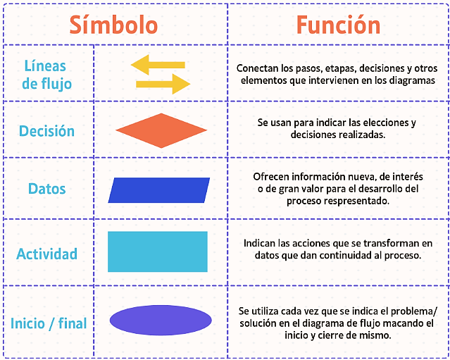

**● Seleccionar uno de los problemas de la sección 1 y representarlo en su equivalente diagrama de flujo**

**Ejercicio 1: Conversión COP a USD**

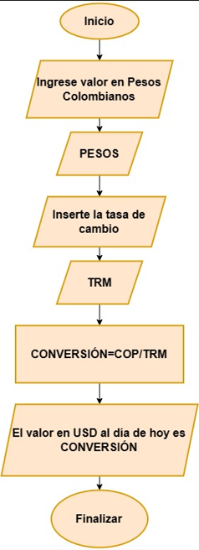

**Ejercicio 2: Conversión grados Fahrenheit a Grados centígrados**

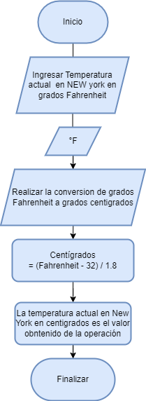

**Referencias:**

Wight Hat Ltd ©2003-2024. Metric Conversions. Recuperado de <https://www.metric-conversions.org/es/temperatura/fahrenheit-a-celsius.htm>